**LẬP TRÌNH MẠNG MÁY TÍNH**

BÀI TẬP CÁ NHÂN #1

HTTP CLIENT



Khoa Công nghệ Thông tin

Đại học Khoa học Tự nhiên TP HCM

Tháng 12/2021

Sinh viên thực hiện

1712571 - Phan Sơn Lộc

**Kết quả làm được:**

Compile source code và chạy thử chương trình với 4 website URL như trong hình:  
<http://jigsaw.w3.org/HTTP/ChunkedScript>

http://example.com/index.html

http://anglesharp.azurewebsites.net/Chunked

http://info.cern.ch/index.html

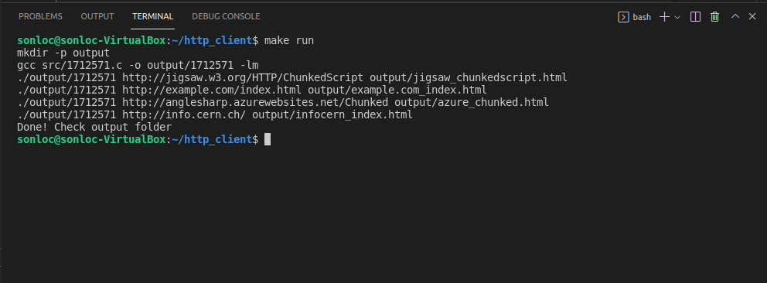

Kiểm tra 4 output file sau khi chạy chương trình

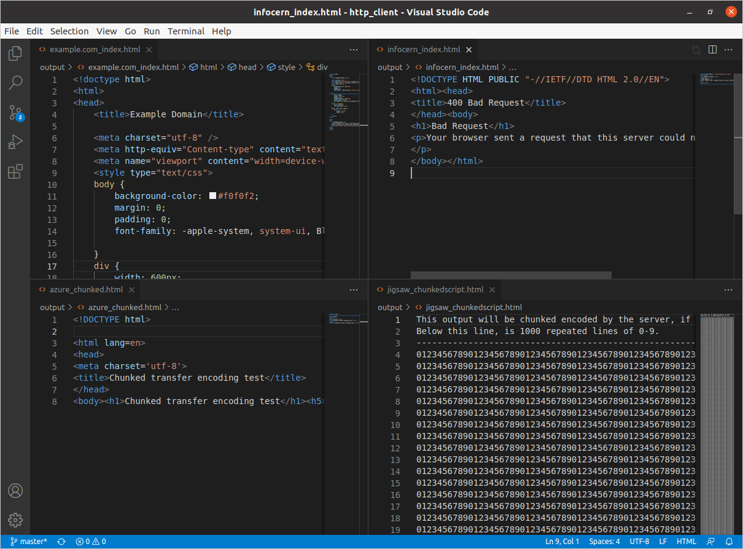

Chạy check.sh để so sánh mỗi output file với output của lệnh curl -v tương ứng bằng command sau

*``` diff <output của curl -v> <ouput của chương trình>```*

output của <http://jigsaw.w3.org/HTTP/ChunkedScript>giống 100% với lệnh curl

output của <http://example.com/index.html>giống 100% với lệnh curl

output của <http://anglesharp.azurewebsites.net/Chunked> dư 1 dòng so với lệnh curl

output của <http://info.cern.ch/index.html>báo 404 Bad Request so với lệnh curl

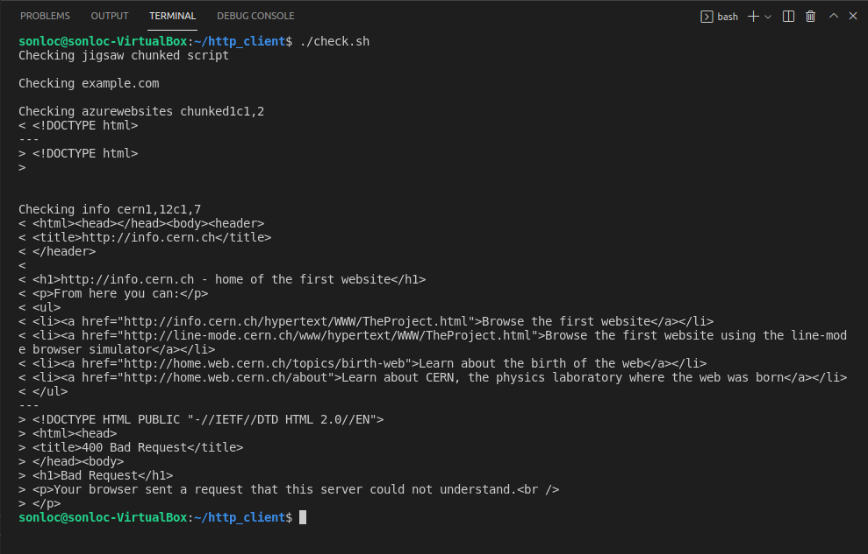

**Tự đánh giá mức độ hoàn thành: 9/10**

|  |  |  |
| --- | --- | --- |
| Làm được | Chưa làm được | Bug |
| - Code đc ngôn ngữ C với file descriptor, thư viện std, socket v.v  - Sử dụng đc công cụ GNU như gcc, gdb  - Sử dụng đc hàm fork  - Sử dụng đc Makefile  - Sử dụng đc Bash Script | - 400 Bad Request trên trang info.cern.ch | - Không có |